大阪湾や河川敷等におけるごみの組成調査結果について

１．目的及び業務概要

　大阪府内における河川ごみ等の実態把握を目的とし、府内８箇所でごみ組成調査を実施した。

２．調査時期及び調査地点

**表-１　ごみの組成調査概要**

２．調査日及び調査地点

**表-１　ごみの組成調査概要**

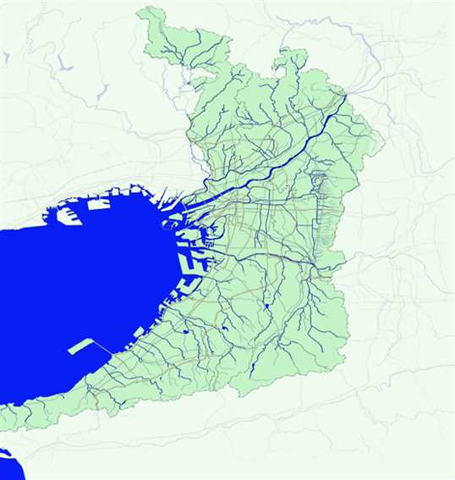

淀川

(5)

(1)

(3)

(4)

(2)

大和川

(6)

(7)

(8)

**図-１　組成調査箇所位置図**

３．ごみの回収状況等写真

　○港湾の清掃業務(１)(２)　写真左：回収作業　写真右：ごみの引き上げ状況

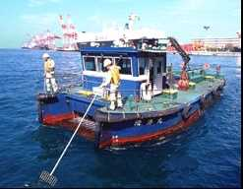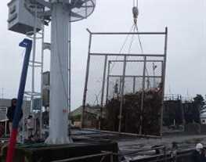

○河川水面の清掃業務(3)　写真左：網場（河川内の浮遊ごみを集める施設）写真右：回収状況

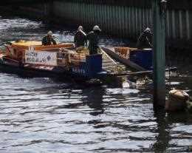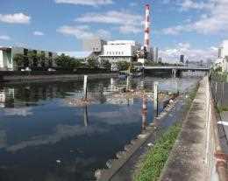

　○スクリーンのごみの滞留状況(4)

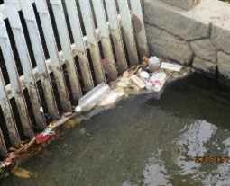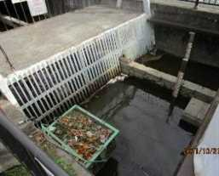

　　○河川敷のごみの散乱状況(5)(6)(7)

写真左：河川敷に落ちているごみ　写真右：灌木に引っかかったごみ（ごみの花）

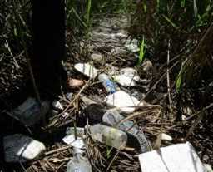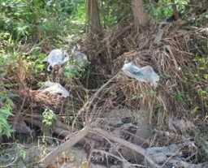

　　○海岸のごみの漂着状況(8)

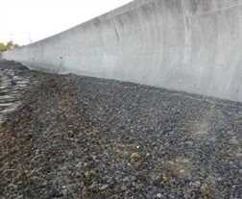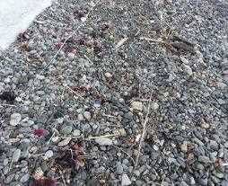

３．調査方法

・調査地点で回収されたごみの中で、長さ2.5cm以上のごみを調査対象として回収する。

・回収したごみを環境省指定の分類表に基づいて分類し、個数、重量、容積を調査する。

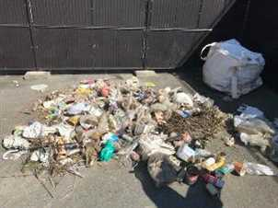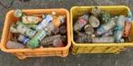

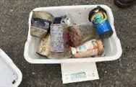

写真左：ごみの回収状況　写真右：分別したごみの個数、重量、容積の調査状況



**図-２　組成調査用のデータシート（抜粋）**

**）**

４．調査結果

　　府内８箇所のごみ組成調査結果は以下のとおり。

**表-２ ごみの組成調査結果（容量ベース）**



・自然物とは、主に流木(径10㎝以上又は長さ1m以上のもの)や灌木(径10㎝未満かつ長さ1ｍ未満のもの)等をいう。

　なお、環境省の様式上、流木の個数はカウントし、灌木の個数はカウントしないこととされている。

・岬町淡輪付近の海岸については、直近で環境省がH30年度に同地点を調査しており、R2年度、R3年度に府も調査を実施

している。

**４－１　港湾の清掃業務で回収するごみの組成調査**

　　　堺泉北港湾区域を管理する**「大阪府清港会」**、大阪市港湾区域を管理する**「大阪市清港会」**にて、

清掃船が回収するごみ（７㎥ / 箇所）を対象に組成調査を実施した。

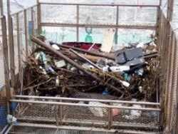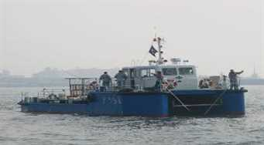

　　　　　　 大阪府清港会の清掃船 　　回収されたごみ

（１）分類別の組成、人工物の組成

　　・大阪府清港会では、自然物の容量別でみると、８月はごみ全体の約85％、10月は約82％を占め、2季

ともに人工物より多くなったが、２月は人工物と自然物の割合はほぼ同程度であった。

・大阪市清港会は３季ともに自然物が多くなり、容量別でみると、8月が最大で約85％を占めていた。

・人工物の大分類でみると、大阪府清港会の10月以外は「プラスチック・発泡類」が容量別の割合で最

も多く、大阪市清港会の８月が最大で約93％を占めていた。

　 ・３季で比較すると、大阪府清港会、大阪市清港会ともに容量別の割合で８月が最も多かった。

**表-３　2分類別の組成表（港湾の清掃業務）**

**泉北港**





（各項目の合計は、端数の関係により100％にならないことがある。）

※自然物のうち「灌木」については、環境省の様式上、重量と容量のみを計測することとされているため、個数はカウントしていない。「流木」については重量、容積、個数全てを計測している。

**○大阪府清港会**

**表-４ 人工物の大分類別の組成表（大阪府清港会）**





（各項目の合計は、端数の関係により100％にならないことがある。）

**○大阪市清港会**

**表-５ 人工物の大分類別の組成表（大阪市清港会）**





（各項目の合計は、端数の関係により100％にならないことがある。）

（２）プラスチック・発泡類の組成

・「容器包装」、「漁具」、「製品」の3項目で分類すると、昨年度と同様、２箇所ともに「容器包装」が容量別の割合で高い傾向に見られ、大阪市清港会の８月、12月が最大で約52％を占めていた。

　　・分類別の容量で見ると、昨年度と同様、2箇所ともにポリ袋が多く、大阪市清港会の８月が最大で、食品の容器包装やごみ袋等が「プラスチック・発泡類」の約27%を占めていた。また、飲料用ボトルやその他プラスチック（苗木ポッド、生活雑貨等）など、陸域で発生するごみも多く見られた。

・大阪府清港会の２月調査では、プラスチック製の灯油缶（200L）やブルーシート等のプラスチック製品

が多く見られた。

**○大阪府清港会**

**表-６ プラスチック・発泡スチロール類の分類別組成（大阪府清港会）**



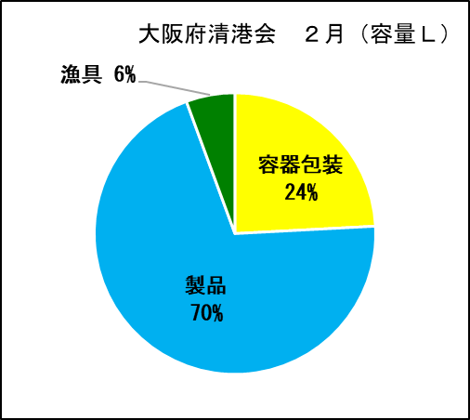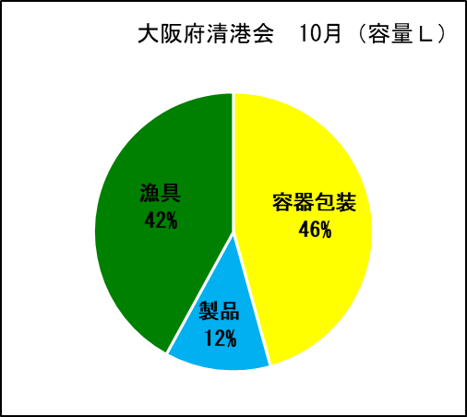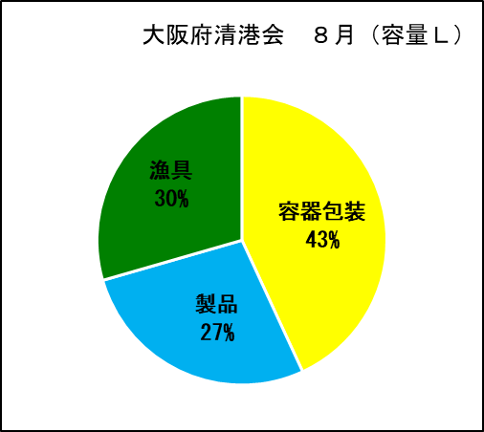



（各項目の合計は、端数の関係により100％にならないことがある。）

※その他漁具のうち「発泡スチロールの破片」は、環境省の様式上、重量と容量のみを計測することとされているため、個数は

カウントしていない。

**○大阪市清港会**

**表-７ プラスチック・発泡スチロール類の分類別組成（大阪市清港会）**



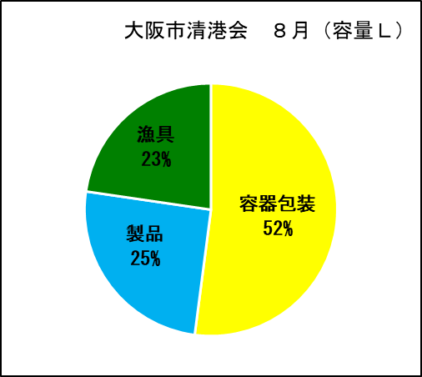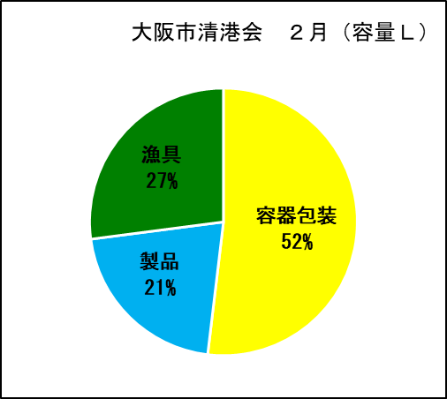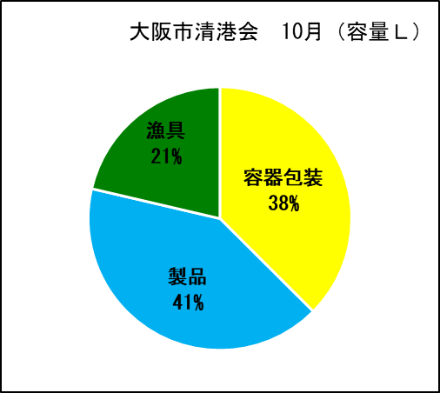



（各項目の合計は、端数の関係により100％にならないことがある。）

※その他漁具のうち「発泡スチロールの破片」は、環境省の様式上、重量と容量のみを計測することとされているため、個数はカウントしていない。

**４－２　河川水面の清掃業務で回収するごみの組成調査**

大阪市内等を流れる寝屋川、第二寝屋川に浮遊しているごみの実態を調査するため、河川管理者の

委託業者が清掃船で回収したごみ（７㎥ / 箇所）を対象に組成調査を実施した。

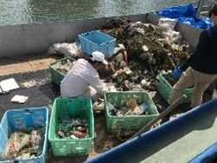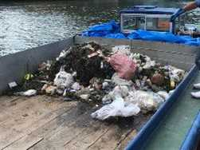

　　回収されたごみ　　　　　　　　　　　　　組成調査状況

（１）分類別の組成、人工物の組成

・自然物の容量別でみると、８月が最大で約91％を占め、10月と２月は50％程度であった。

・人工物の大分類でみると、３季ともに「プラスチック・発泡類」が容量別の割合で最も高く、10月

が最大で約92％を占めていた。

**表-８　2分類別の組成表（河川水面の清掃業務）**



（各項目の合計は、端数の関係により100％にならないことがある。）

※自然物のうち「灌木」については、環境省の様式上、重量と容量のみを計測することとされているため、個数はカウントして

いない。「流木」については重量、容積、個数全てを計測している。

**表-９ 人工物の大分類別の組成表（河川水面の清掃業務）**





（各項目の合計は、端数の関係により100％にならないことがある。）

（２）プラスチック・発泡類の組成

・「容器包装」、「漁具」、「製品」の3項目で分類すると、昨年度と同様、３季ともに「容器包装」が容量別

の割合で最も高く、８月に回収した「プラスチック・発泡類」は、ほぼ全てが容器包装だった。

　　・分類別の容量でみると、８月は飲料用ボトルが最も多く、「プラスチック・発泡類」の約44％を占める結果となった。昨年度も９月調査で同様の傾向が見られたが、これは、秋・冬に比べて、暑さによる水分補給の需要が高まったことが要因と考えられる。また、10月はポリ袋が、２月は容器類が最も多くなった。

　　・10月の「その他プラスチック」は、ポリ袋（レジ袋やごみ袋）やプラスチック製品（衣装ケースやレインコート）が多く見られた。

**表-10 プラスチック・発泡類の分類別組成（河川水面の清掃業務）**



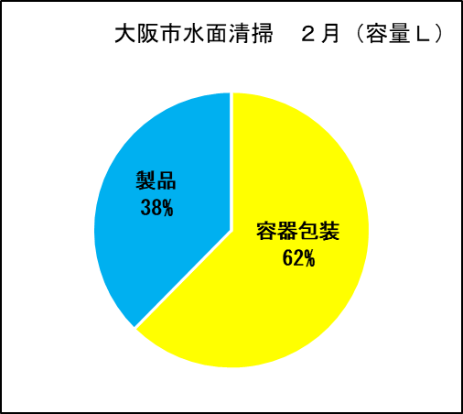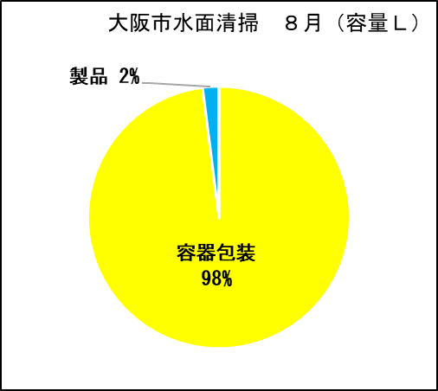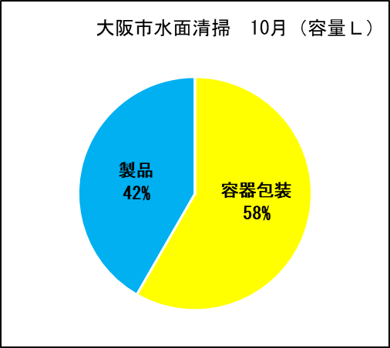



（各項目の合計は、端数の関係により100％にならないことがある。）

※その他漁具のうち「発泡スチロールの破片」は、環境省の様式上、重量と容量のみを計測することとされているため、個数は

カウントしていない。

**４－３　農業用水路の管理業務で回収するごみの組成調査**

　　　長瀬川スクリーン（大和川水系）５箇所に溜まったごみの実態を調査するため、管理者が陸に引き上げたごみ（計１㎥ / 箇所）を対象とし、10月に組成調査を実施した。

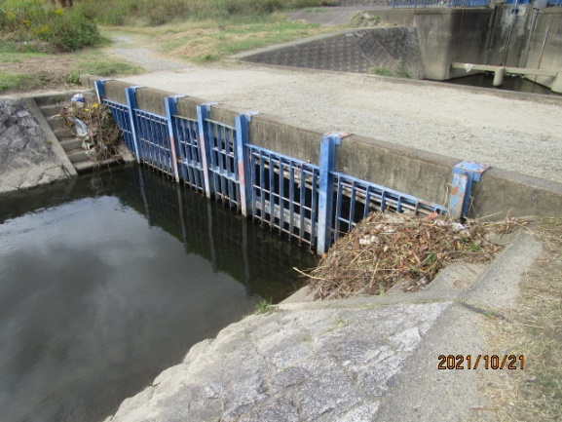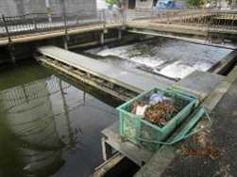

　　　長瀬川スクリーン

（１）分類別の組成、人工物の組成

・ 自然物の容量別でみると、ごみ全体の約85％を占め、人工物より多くなった。

・人工物の大分類でみると、昨年度と同様に、「プラスチック・発泡類」が容量別の割合で最も高く、全体

の約77％を占める結果となった。また、金属や紙・段ボールも多く見られ、スチール製飲料用缶や紙

パックなども多く見られた。

**表-11　2分類別の組成表（長瀬川スクリーン）**



※自然物のうち「灌木」については、環境省の様式上、重量と容量のみを計測することとされているため、

個数はカウントしていない。「流木」については重量、容積、個数全てを計測している。

**表-12　人工物の組成表（長瀬川スクリーン）**



（各項目の合計は、端数の関係により100％にならないことがある。）

（２）プラスチック・発泡類の組成

・「容器包装」、「漁具」、「製品」の3項目で分類すると、昨年度と同様に、「容器包装」が容量別の割合で

最も高く、ほぼ全てが容器包装だった。

　　・分類別の容量でみると、昨年度と同様に、ポリ袋が最も多く、食品の容器包装やレジ袋等が「プラスチック・発泡類」の約71%を占めていた。また、容器類（食品容器）や飲料用ボトルなども多く見られた。

**表-13 プラスチック・発泡類の分類別組成（長瀬川スクリーン）**

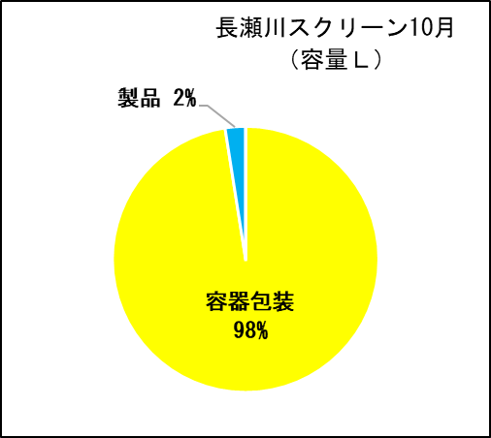



（各項目の合計は、端数の関係により100％にならないことがある。）

**４－４　河川敷の散乱ごみの組成調査**

淀川、大和川、西除川の河川敷にて、河川延長100ｍ×幅20ｍのエリアに落ちているごみを対象とし、10月に組成調査を実施した。

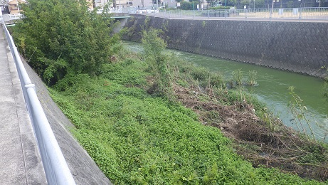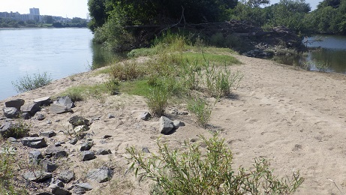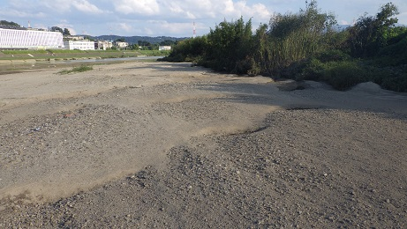

淀川調査地点（高槻市）　　　 大和川調査地点（藤井寺市）　　　 西除川調査地点（堺市）

（１）分類別の組成、人工物の組成

・自然物の容量別でみると、３箇所ともに人工物より多く、淀川が最大で約97％を占める結果となった。

・淀川、大和川については、昨年度、今年度の調査地点より下流で組成調査を行ったが、人工物の大分類

でみると、昨年度と同様に、３箇所ともに「プラスチック・発泡類」が容量別の割合で最も高く、

大和川が最大で約91％を占めていた。

**表-14　2分類別の組成表（淀川、大和川、西除川）**



（各項目の合計は、端数の関係により100％にならないことがある。）

※自然物のうち「灌木」については、環境省の様式上、重量と容量のみを計測することとされているため、個数はカウントして

いない。「流木」については重量、容積、個数全てを計測している。

**表-15　人工物の組成表（淀川、大和川、西除川）**





（各項目の合計は、端数の関係により100％にならないことがある。）

（２）プラスチック・発泡類の組成

・「容器包装」、「漁具」、「製品」の3項目で分類すると、昨年度と同様、３箇所ともに「容器包装」が容量別の割合で最も高く、大和川が最大で約94％を占めていた。

　　・分類別の容量でみると、昨年度と同様、３箇所ともにポリ袋（レジ袋やごみ袋等）の数が最も多く、大和川が最大で、プラスチックごみ全体の約66％を占めていた。

⇒ 川沿いに生えている灌木等に劣化したポリ袋やレジ袋等のごみが多く引っ掛かっていたため、容量が

増加したと考えられる。

**表-16 プラスチック・発泡類の分類別組成（淀川、大和川、西除川）**



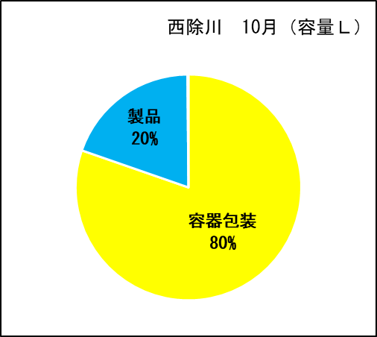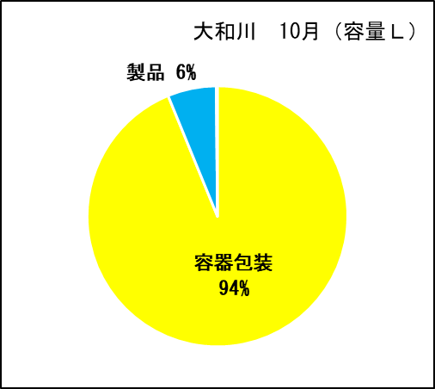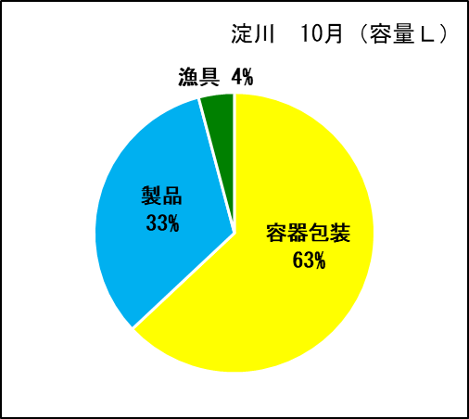



（各項目の合計は、端数の関係により100％にならないことがある。）

※その他漁具のうち「発泡スチロールの破片」は、環境省の様式上、重量と容量のみを計測することとされているため、個数は

カウントしていない。

**４－５　海岸漂着ごみの組成調査**

泉南郡岬町の海岸にて、汀線（海水面と海浜の境界線）方向の幅50ｍ、海岸汀線から堤防までの間を調査範囲とし、12月に組成調査を実施した。当該地点は大阪府がR２・R3に組成調査を実施しており、経年変化を併せて確認した。

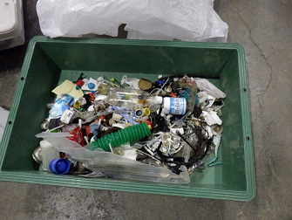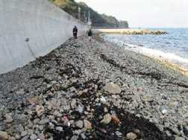

　　　　　　　　　　調　査　地　点　　　　　　　　　　　　　 回収されたごみ

（１）分類別の組成、人工物の組成

・自然物の容量別でみると、令和２年度から令和４年度で毎年度ばらつきがあり、令和４年度はごみ全体

の約68％を占めていた。

・人工物の大分類でみると、過年度と同様、「プラスチック・発泡類」が容量別の割合で最も高く、約71％

を占めていた。容量でみると、直近２年間で最大となった。

**表-17　2分類別の組成表（岬町）**



（各項目の合計は、端数の関係により100％にならないことがある。）

※自然物のうち「灌木」については、環境省の様式上、重量と容量のみを計測することとされているため、個数はカウントして

いない。「流木」については重量、容積、個数全てを計測している。



**表-18　人工物の組成表（岬町）**

（各項目の合計は、端数の関係により100％にならないことがある。）

②プラスチック・発泡類の組成

・「容器包装」、「漁具」、「製品」の3項目で分類すると、「容器包装」が容量別の割合で最も高く、プラスチックごみ全体の約49％を占めていた。

　　・分類別の容量で見ると、容器類（発泡スチロール製の食品容器）やポリ袋（食品の容器包装）が多く、

陸域で発生するごみが多く見られた。

**表-19 プラスチック・発泡類の分類別組成（岬町）**



（各項目の合計は、端数の関係により100％にならないことがある。）

※その他漁具のうち「発泡スチロールの破片」は、環境省の様式上、重量と容量のみを計測することとされているため、個数は

カウントしていない。

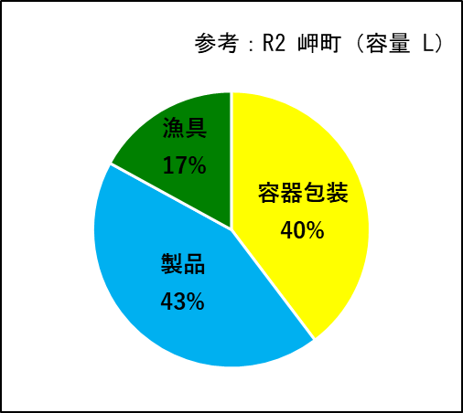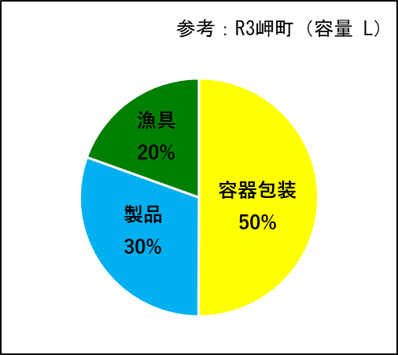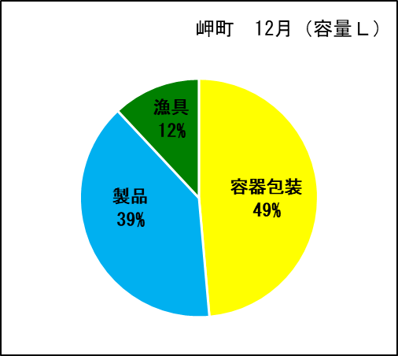

５．主なプラスチックごみの写真

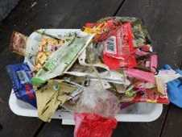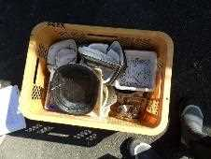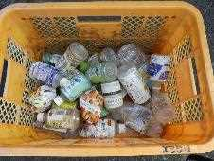

　　　　 ペットボトル　　　　　　　　　　　 容 器 類　　　　　　　　　　　 　食 品 容 器 包 装

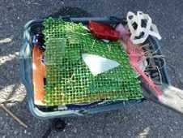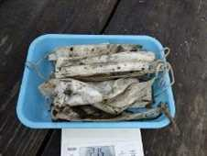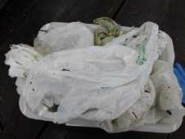

ポリ袋　　　　　　　　　　その他プラスチック　　　　　　　　　　マスク